Archivní číslo vzorku
Odběrové číslo vzorku | V3
Pořadové číslo karty vzorku v databázi | 1552
Místo | Konopiště, St. Zámek. Růžová zahrada
Objekt | Socha TRIPTOLEMA
Místo odběru popis | 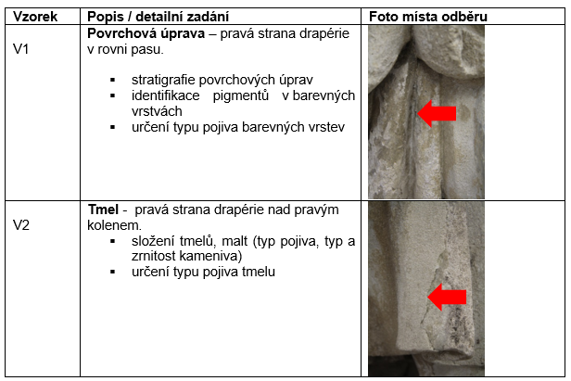  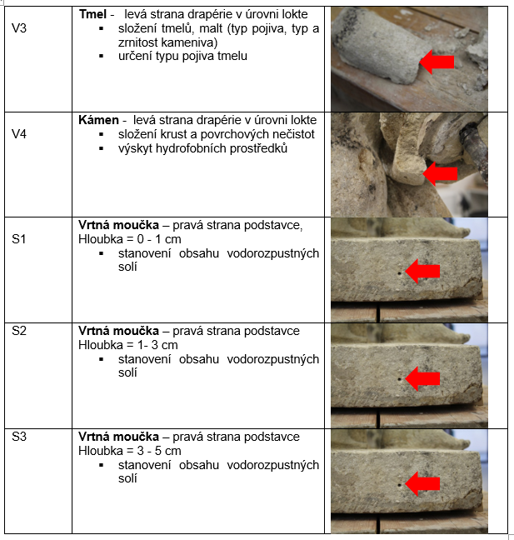
Místo odběru foto
Typ díla | Socha
Typ podložky (v případě vzorků povrchových úprav / barevných vrstev)
Datace objektu
Zpracovatel analýzy | Bayer Karol
Datum zpracování zprávy k analýze | 7. 5. 2020
Číslo příslušné zprávy v databázi zpráv | 2020_9

Výsledky analýzy
V3 | Tmel - levá strana drapérie v úrovni lokte

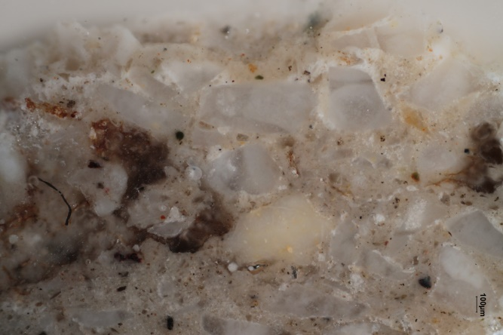  Bílé dopadající světlo, fotografováno při zvětšení mikroskopu 50x | 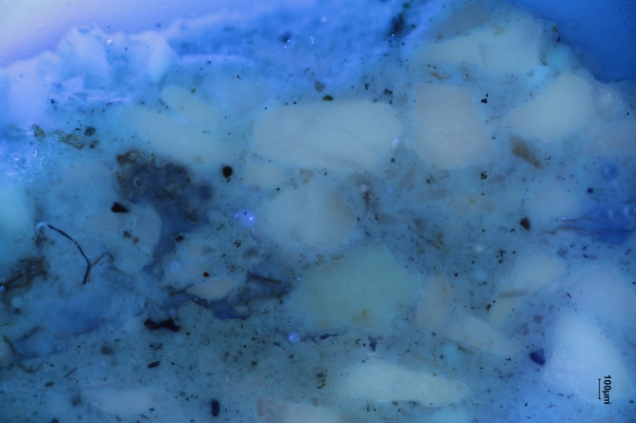  Excitace UV světlem, fotografováno při zvětšení mikroskopu 50x
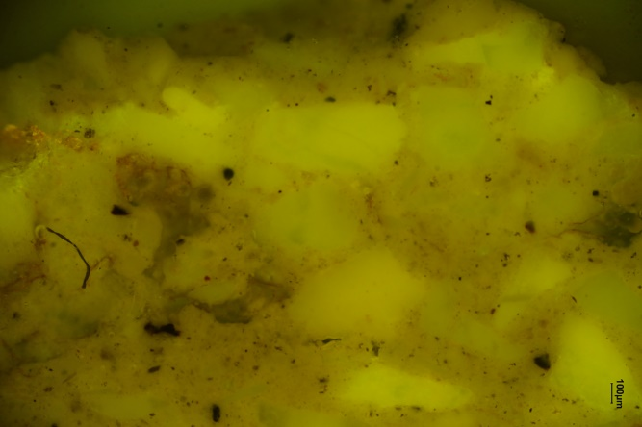  Excitace modrým světlem, fotografováno při zvětšení mikroskopu 50x | 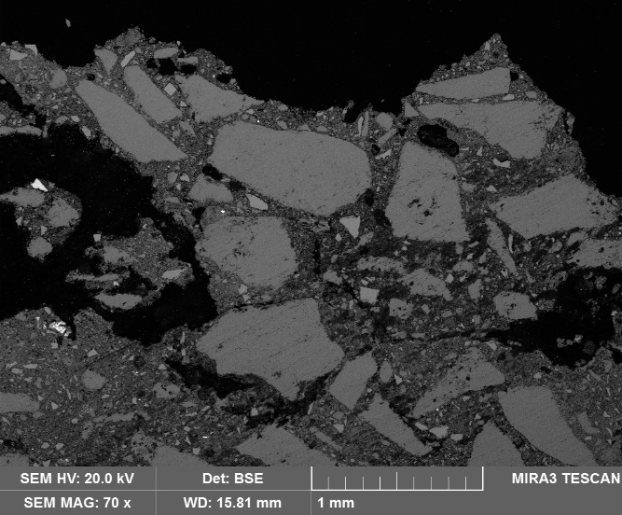  REM-BSE, rastrovací elektronový mikroskop, detektor zpětně odražených elektronů
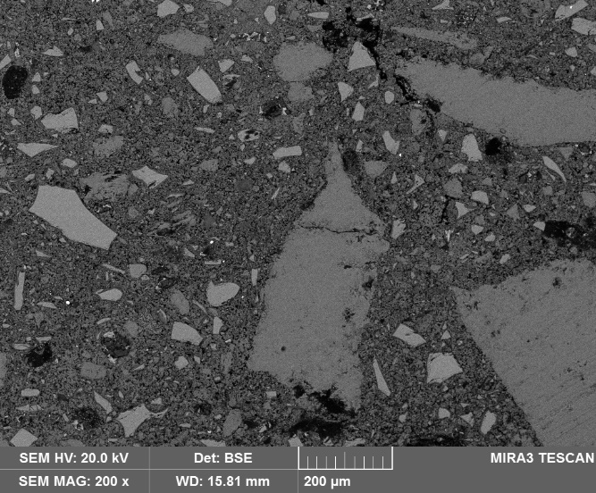  REM-BSE, rastrovací elektronový mikroskop, detektor zpětně odražených elektronů, detail matrix s částicemi strusky a fragmenty slínkových částic | 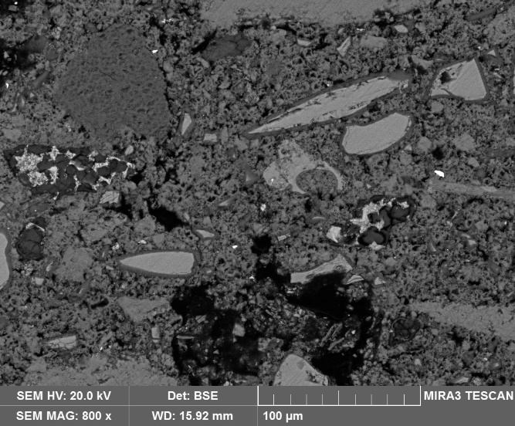  REM-BSE, rastrovací elektronový mikroskop, detektor zpětně odražených elektronů, detail matrix s částicemi strusky a fragmenty slínkových částic
Složení tmelu je velmi podobné jako ve vzorku V2. Základní hmota (matrix) je středně pórovitá, tvořená hlavně sloučeninami Ca, Si a Al. Jsou v ní početné fragmenty slínkových částic i strusky. Složení i tvar zbytků krystalů hydraulických fází ve fragmentech slínků odpovídá portlandskému cementu. Ojediněle bylo možné prokázat i přítomnost drobných nerozmíchaných karbonatizovaných částic vápna. Pojivo je kombinace strusko-portlandského cementu a bílého vzdušného vápna. Jako plnivo resp. kamenivo byl použitý mletý vápenec (pravděpodobně mramor); částice jsou převážně angulární, velikost většiny zrn se pohybuje mezi 0,3 – 1 mm.

Fotodokumentace analýzy

